Формируем заявление о признании социальным предприятием.
- Входим на сайт ssmsp.lenreg.ru

- Заходим по ИНН организации (при первом входе ИНН должен быть зарегистрирован на гос услугах как ИП)

Инструкции по привязке аккаунта ИП и ЮЛ к госуслугам https://disk.yandex.ru/d/UMGhR3QsNIIbNQ

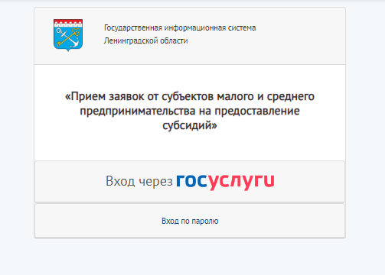
- Подать заявку о признании социальным предприятием

-указываете ИНН
-выбираете категорию по которой претендуете на статус (2)

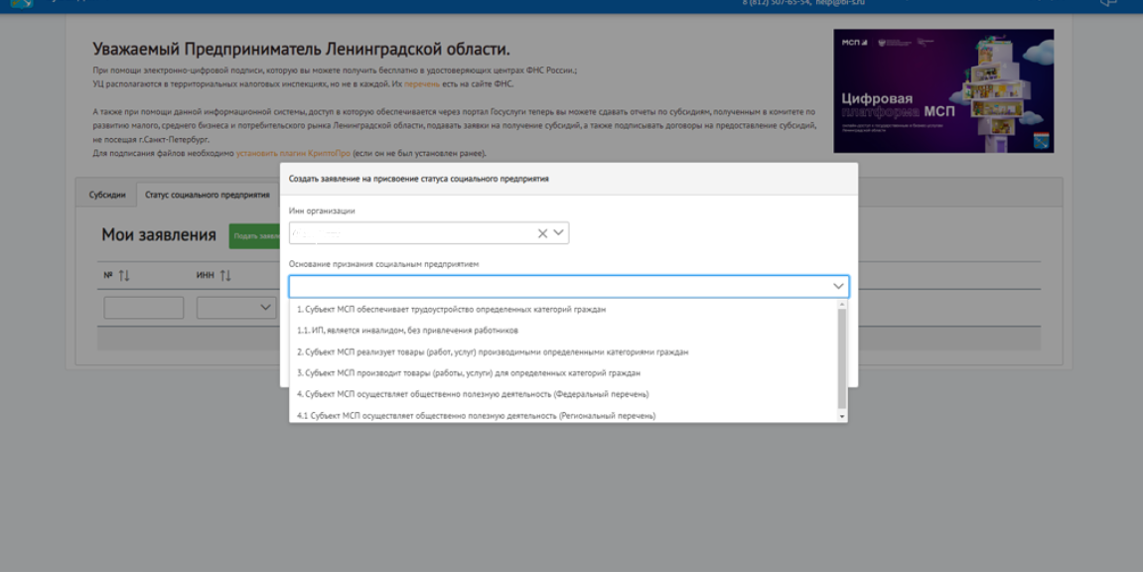
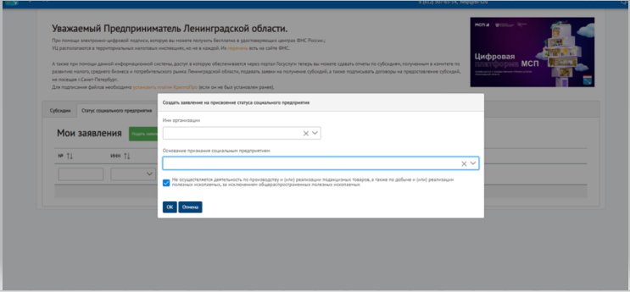
- Обращаем внимание. Галочкой подтверждаете отсутствие деятельности по производству и (или) реализации подакцизных товаров, а также по добыче и (или) реализации полезных ископаемых, за исключением общераспространенных полезных ископаемых

- Если такой ОКВЭД есть, необходимо подать в налоговую заявление об исключении данного ОКВЭД Примеры ОКВЭД https://disk.yandex.ru/i/LXCsVrG3LbImEA Подать заявку после исключения ОКВЭД

- Первая вкладка основные персональные данные.

-Согласие на обработку персональных данных (отметить галочкой)
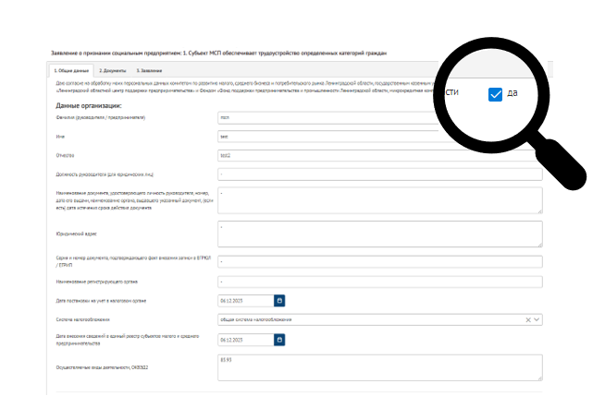
-Дата постановки, дата внесения записи, ОКВЭД – проверить можно в Предоставление сведений из ЕГРЮЛ/ЕГРИП в электронном виде (nalog.ru)
-Дата внесения сведений в единый реестр субъектов малого и среднего предпринимательства, ОКВЭД – проверить Единый реестр субъектов малого и среднего предпринимательства (nalog.ru)

- Контактные данные:

- Почтовый адрес (место фактического ведения предпринимательской деятельности)
-Адрес сайта (если сайта нет, нужно приложить группу ВК /Telegram-канал)

- Сохранить и перейти к следующему шагу
- Во втором разделе документы
- Заполняем данные по доходам ИП/ООО за предыдущий календарный год
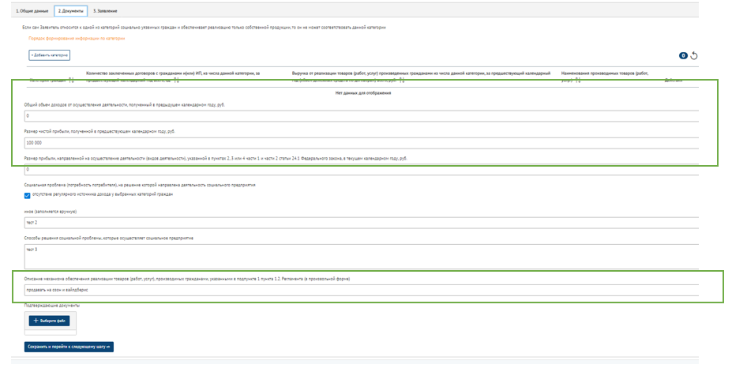
- Указываем способы решения социальной проблемы, которые осуществляет социальное предприятие

- Описаем механизм обеспечения реализации товаров (пр. продажа на маркетплейсе)

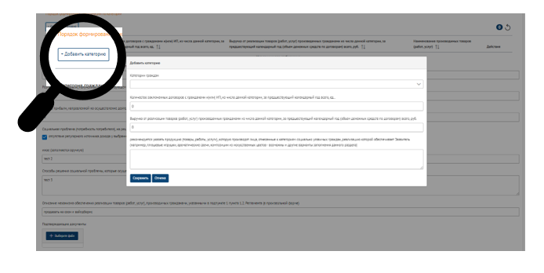
- Добавить категорию

- Далее необходимо указать суммы дохода, полученные от реализации товара (которые произвели социально уязвимые категории граждан)
-Указать количество заключенных договоров с гражданами и(или) ИП, из числа данной категории.
-Указать продукцию/товары/услуги которые закупаете.

- Прикрепить документы

- Прикрепить копию договора с лицом из числа социально уязвимых категорий
-Документ, подтверждающий отнесение к категории (рекомендуемый перечень подтверждающих документов https://disk.yandex.ru/i/7yHwOOVtwGx-Cg)

- Сохранить и перейти, проверить заявление о признании социальным предприятием, подписать ЭЦП.

Заявление сформировано

